Redukcja stresu - dlaczego jest tak ważna?
Świat żyje coraz szybciej, co dla wielu osób bywa stresujące. Poznaj sposoby na redukcje stresu i zacznij działać efektywniej!

Redukcja stresu - jak to poprawnie zrobić?
Żyjemy w coraz szybszym tempie, a dla pracodawcy coraz istotniejsza staje się wydajność pracownika. Praca w zbyt wysokim tempie oraz natłok obowiązków to idealne połączenie, które może wywoływać stres w naszym życiu. Dlatego tak istotne na współczesnym rynku pracy jest odpowiednia redukcja stresu, która pozwoli nam pracować wydajniej oraz często szybciej.

Czym jest stres?
Stres jest bardzo indywidualnym zagadnieniem, dla jednej osoby natłok obowiązków, lub zbliżający się deadline wykonania zadania będzie działał motywująco, z kolei dla innych może powodować stres, który obniży efektywność wykonywania pracy. Można zauważyć, że redukcja stresu jest nam potrzebna, gdy czujemy, że nasze obowiązki stają się coraz trudniejsze, a wykonywana praca przestała nam sprawiać satysfakcję. Stres ma skłonności do kumulowania się, by uderzyć w najmniej pożądanym momencie, dlatego warto już wcześniej zatroszczyć się o to, by przeciwdziałać stresującym sytuacją.

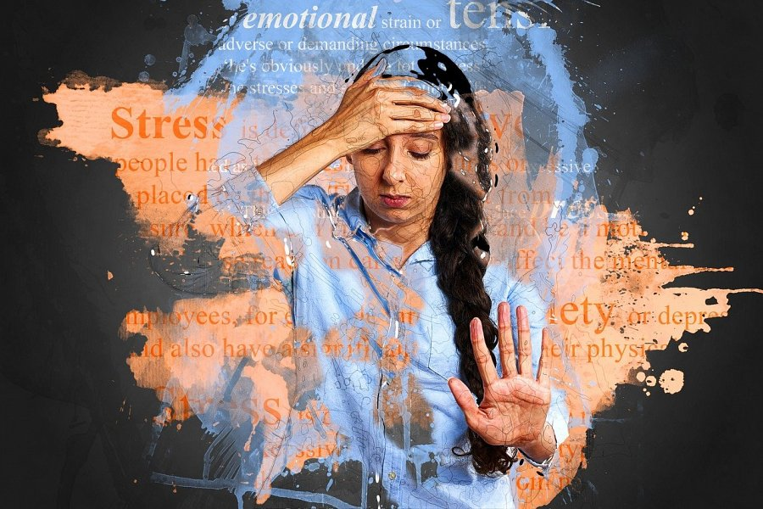
Redukcja stresu - jak to robić?
Sposobów, które dobrze działają, jako redukcja stresu jest, wiele. Jednak prawdziwą sztuką jest wybranie takiego, który będzie dla nas odpowiedni. Przykładowo w celu zredukowania stresu możemy:
- znaleźć czas na aktywności, które nas interesują
- spożywać wartościowe oraz odżywcze posiłki
- zatroszczyć się o odpowiednią jakość snu
- Stać się osobą, bardziej asertywną w pracy oraz życiu prywatnym.
Jeżeli interesują Cię pozostałe sposoby na redukcję stresu, to koniecznie sprawdź nasz artykuł na ten temat.

